Министерство науки и высшего образования Российской Федерации

Федеральное государственное бюджетное образовательное

учреждение высшего образования

«СибирскИЙ государственнЫЙ Университет

геоСИСТЕМ И ТЕХНОЛОГИЙ»

(СГУГИТ)

ОТЧЕТ

ЛАБОРАТОРНАЯ РАБОТА 4. ПОДГОТОВКА ПРОГРАММНОГО ОБЕСПЕЧЕНИЯ К ТИРАЖИРОВАНИЮ

Выполнил обучающийся

группы БИ-33

Аргинбаев А.Р.

Проверил

старший преподаватель кафедры ПИиИС

Шарапов А.А.

Новосибирск – 2022

Цель работы: подготовить программное обеспечение к тиражированию.

Задачи работы:

1. Разработать логотип программного обеспечения с использованием любых графических редакторов.

2. Создать установочный комплект (установщик или инсталлятор), содержащий программу, лицензионное соглашение, оформленный согласно разработанному дизайну.

Ход выполнения работы

1. Разработал логотип программного обеспечения с использованием любых графических редакторов.

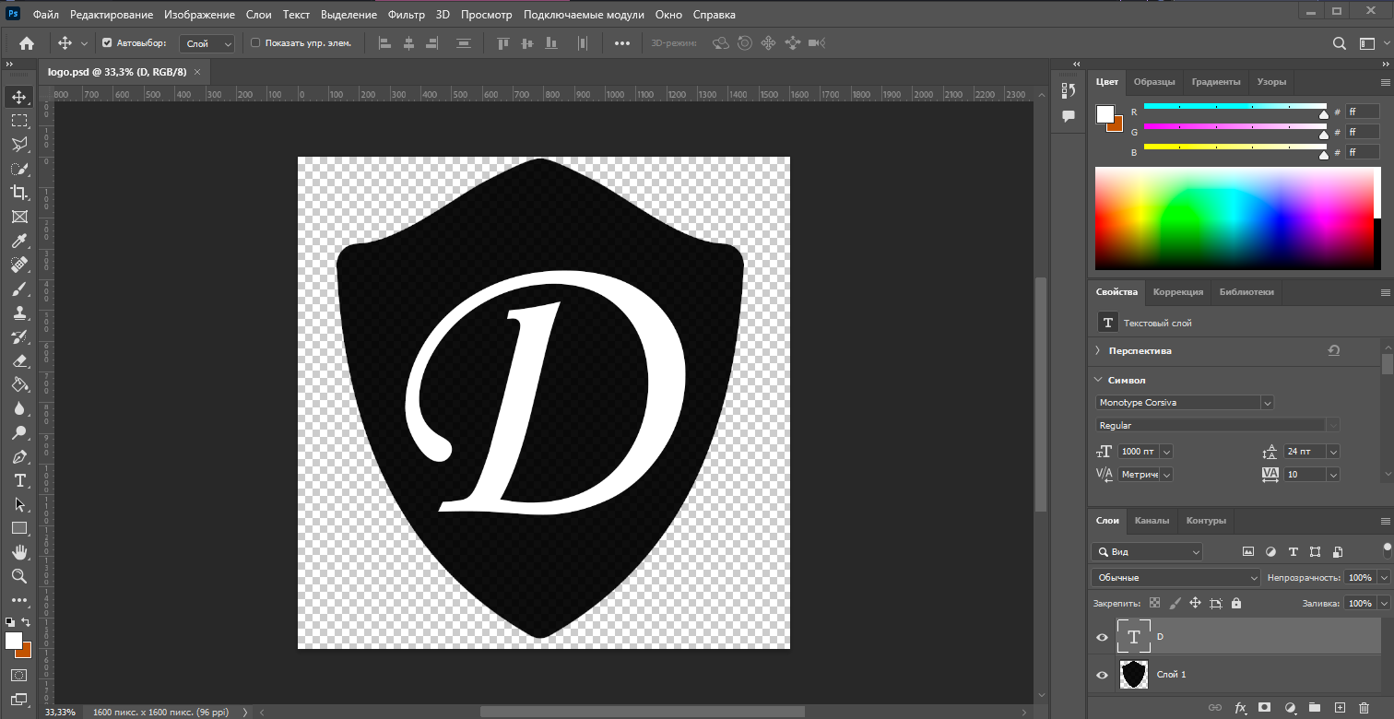

Рисунок 1 – Логотип программного обеспечения

Разрабатываемой программой является система проверки оригинальности отчетов лабораторных работ. Для программы выбрано название Defori(сокращение от «defense originality»), вследствии чего выбран логотип в форме щита, на котором выгравирована первая буква названия в средневековом стиле.

2. Создал установочный комплект, оформленный согласно разработанному дизайну.

Для создания установочного комплекта использовался Inno Setup Script Wizard.

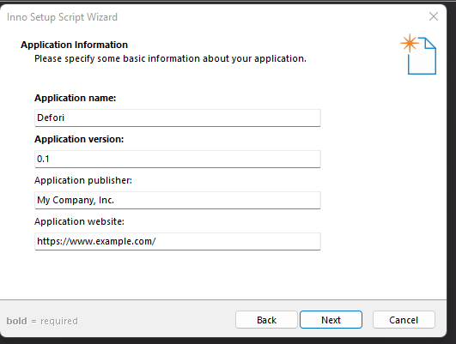

Рисунок 1 – Выбор названия приложения

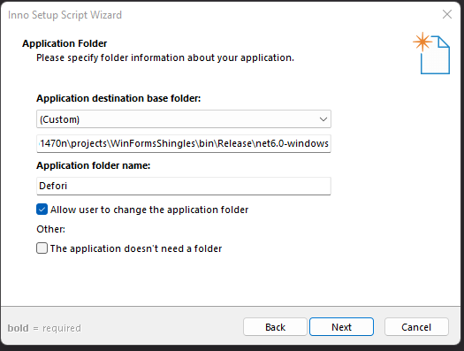

Рисунок 2 – Выбор названия папки приложения

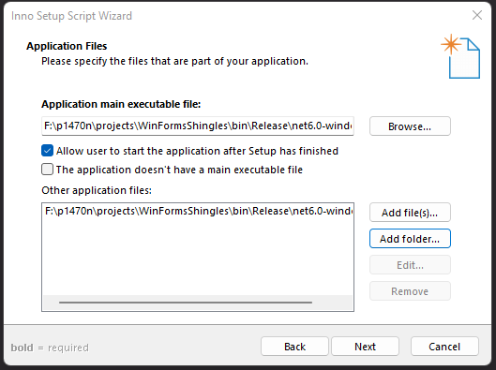

Рисунок 3 – Выбор исполняемого файла

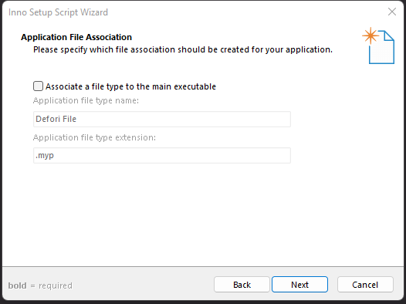

Рисунок 4 – Не ассоциировать приложение с файлами

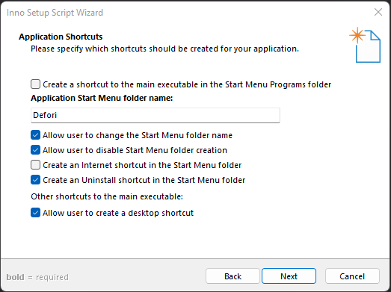

Рисунок 5 – Настройки создания папки в начальном меню

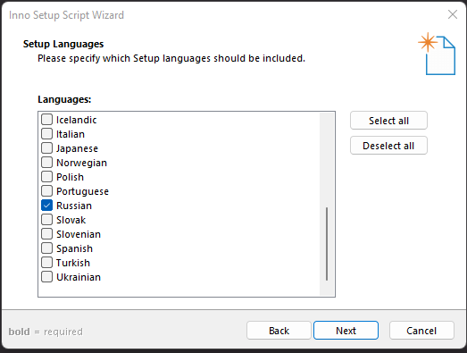

Рисунок 6 – Выбор языка

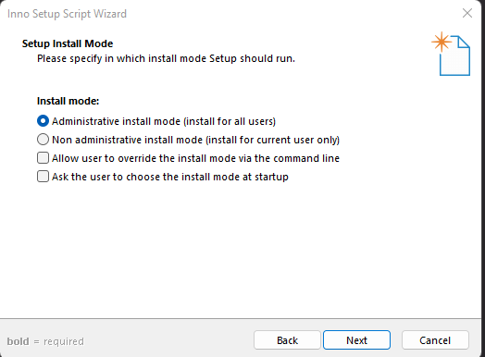

Рисунок 7 – Режим установки

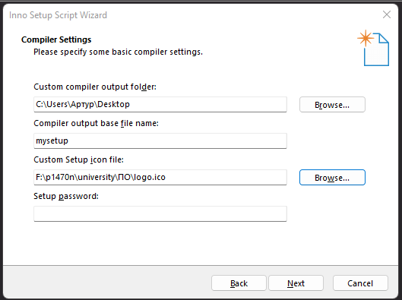

Рисунок 8 – Настройки компиляции

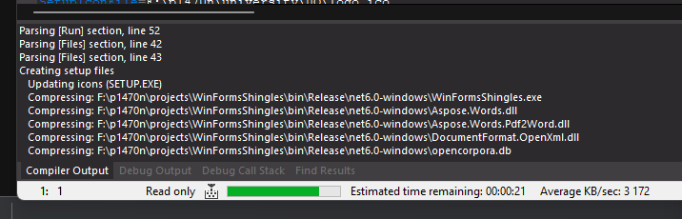

Рисунок 8 – Создание установочного комплекта

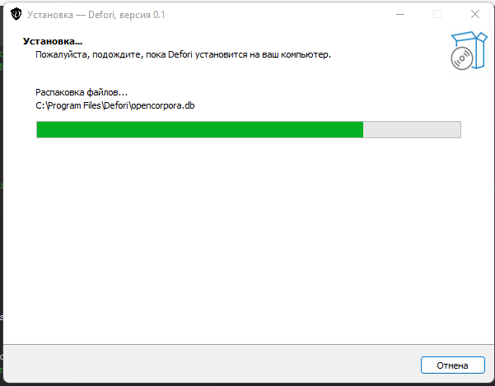

Рисунок 9 – Установка приложения

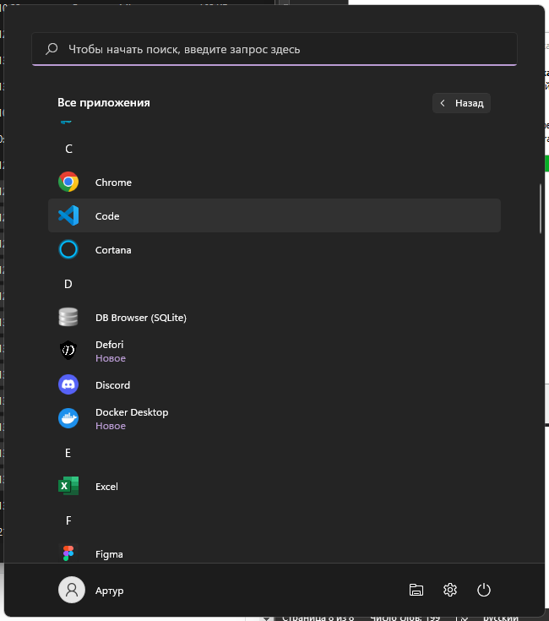

Рисунок 9 – Результат установки